出國報告（出國類別：其他）

101年度太平洋漁業巡護任務第2航次

服務機關：行政院海岸巡防署海洋巡防總局
出國人職稱姓名 ：分隊長 余金衛
：小隊長 鄭秋明
：隊 員 黃治源
：隊 員 李伯君

派赴國家：美國（關島 Guam）
出國期間：101.05.31－101.08.14
報告日期：101.09.18

行政院及所屬各機關出國報告提要
出國報告名稱：101年度太平洋漁業巡護任務第2航次
頁數 22 含附件：■是否
出國計畫主辦機關/聯絡人/電話
行政院海岸巡防署海洋巡防總局/廖俊傑/02-28053990轉362322
出國人員姓名/服務機關/單位/職稱/電話
余金衛等4人/行政院海岸巡防署海洋巡防總局/直屬船隊/分隊長/07-6988003-07-6988006-(VPN)221900 傳真：07-6988026
出國類別：□1考察□2進修□3研究□4實習■5其他
出國期間：101.05.31至101.08.14  報告日期：101年09月18日 | 出國地區：美國(關島Guam)

分類號/目
關鍵詞：
行政院海岸巡防署配合行政院農業委員會漁業署，係每年例行性規劃三個航次的漁業巡護任務，由海洋巡防總局直屬船隊隸屬各級「巡護船」實施並依照擬定計畫任務期程，逐次完成漁業巡護任務。目的為履行「中西太平洋漁業委員會」（WCPFC），落實「船旗國」管轄權利與善盡國際組織成員之義務，藉此實際參與國際漁業組織行動，推動海洋生態資源保育工作，提昇國際良好漁業形象，爭取國際之間認同，俾能達成「全球性思考，區域性行動」，重視海洋保育漁類種群，共同有效維護與管理公海自然生態環境。
執行本（101）年度第二航次「漁業巡護任務」由巡護二號船（以下簡稱本船），執勤人員計有警職人員：分隊長余金衛擔任帶隊官率領小隊長鄭秋明以及隊員2人，共計4人；船務人員船長陳永昌等12人；另漁業署派漁業觀察員武彥夆1人隨船做漁業檢查工作，全船總計有17人。本次任務期程自（101年05月31日起至同年08月14日）止，執勤天數總計共76天。
工作摘要：
一、本航次旨在加強宣導「鯊魚鰭不離身原則」措施，冷凍保存之100噸以上漁船自（101年07月01日起鰭未綁身且鰭身比小於5%處3~5萬元罰鍰），因應未來國際保育風潮，確保鯊魚永續利用，維護業者作業權利。
二、本船於指定公海內（A＆B區）實施漁業巡護搜尋漁船行蹤和執行登船檢查，絕大部分為小型延繩釣漁船（100噸以下），對本國籍漁船加強宣導國際漁業管理組織相關保育觀念與管理措施。公海若遇他國公務船舶檢查應對及注意事項，備齊船舶各項證（執）照及相關漁業檢查文件等、並落實填寫「每日漁獲作業紀錄簿」和各項保育措施，以便備查。
（一）執行第一階段太平洋漁業巡護任務：自 101年5月31日10時；從高雄港啟航，駛往指定海域巡邏A區位置（北緯10度至21度、東經125度至142度）執勤。本船巡護期間並未發現違規作業情事，執行登檢本國籍小型延繩釣漁船，合計共7艘。
（二）本船自7月06日08時起至12日18時止，進關島APRA港（美屬），停靠COMMERIAL PORT ＃4碼頭；泊靠期間進行各項補給事宜暨辦理船舶冷氣機維修案，另接待關島駐外辦事處王處長登船慰勉與參訪行程。
（三）續執行第二階段漁業巡護任務：自 7月12日18時許；從關島出港，於8月14日17時，抵達巡邏B區開始執勤，船位（北緯20度00分、東經149度30分）。執行登檢本國籍小型延繩釣漁船，合計8艘；第（一、二）階段漁業巡護期間登檢漁船總數共計15艘。
（四）返航途中；本船大管輪李政忠突發高血壓狀況，緊急通報隊部勤指中心並轉達總局指示，儘速將病患護送就近醫院診治並提前結束本次任務。於8月14日13時，返回興達港碼頭，繳交應勤裝備即任務圓滿完成。
（五）本船執行第二航次太平洋任務巡邏航程總計10,079浬。
目 次
項次 頁碼
壹、前言 1
貳、出國過程 2
參、心得 7
肆、建議事項 11

附件１ 13

附件２ 15

本 文
一、前言：
二十一世紀「海洋」是人類共同擁有的天然資源，近年來因地球暖化現象籠罩各地天候異常溫度持續升高，由於全球氣候變遷，在人為開發破壞與污染造成全球環境惡劣主要原因；相對的亦有些國家因氣候劇變飽受天災摧殘，尤其是今年遭逢颱（颶）風或風暴侵襲消息頻傳，引發骤降豪大雨使低窪地區屢受水患肆虐、自然浩劫致危害人命、財產安全。另一方面，海水溫度平均值逐年攀高，迫使海洋生物和成長棲息的環境也隨之改變，從海洋各種生（植）物暨魚類、種群及數量持續萎縮，而人類肆意獵捕魚群以及氾濫捕撈行為，導致漁獲量較往年數量銳減有時幾乎抓不到魚的窘況，意味這豐富自然生態資源逐漸瀕臨枯竭耗盡之威脅，事至於此，殊值人們警惕省思如何及早保護與珍惜人類賴以生存「海洋」。
有鑒於我國現今遠洋漁業技術發達，仍有眾多國籍漁船或海外漁業經營者船隊，足跡遍佈全球重要的三大洋區公海漁場和太平洋群島國專屬經濟海域，甚至有些漁船參與國際漁業合作，在他國專屬經濟海域內作業，顯見我國從事遠洋漁業捕撈實力與影響程度應不容小覷。
目前國際漁業管理組織特別針對「鯊魚」保育觀念攸關緊要，尤其是擁有豐沛「漁產資源」的群島國家以及沿海國均視為生活命脈，而更加關注「鯊魚」資源，特別是稀有保育或罕見鯊魚物種。面對國際媒體報導「鯊魚」保育議題已受高度重視，有些太平洋地區群島國家紛紛以設立「鯊魚專屬保育區」，採取「禁捕、禁獵」相關保育規範及管理措施。據悉世界「綠色和平組織」等保育人士，對有關「鯊魚保育」和「魚翅」的問題予以嚴厲譴責，若有違反即向國際媒體發布訊息重創國家形象，亦會利用輿論批評、監督要求違規捕捉漁船之「船旗國」，確實遵守相關生物資源保育與管理措施。
我國漁業署積極致力推動「鯊魚鰭不離身」管理措施，並加強宣導國際漁業管理組織保育觀念的重要性，同時也要顧及漁民生計權益，對漁業署制定相關漁業政策與規劃執行方式，應與漁民面對面做有效溝通、傾聽民眾建言及想法以收成效並儘可能輔助解決漁民現實生活的問題，惟「生態」與「生計」該如何兼顧找到更好的平衡點，而永續經營海洋不應只是淪為口號，是當前漁業生態保育重要工作的議題。
二、出國過程：
巡護二號船（以下簡稱本船）執行101年度第二航次太平洋公海漁業巡護任務，自101年 5月28、29、30日於高雄港辦理本船遠航前各項整補工作。
指定巡邏區域（以下簡稱A或B區）其經度、緯度／位置如下：
※第一梯次A區位置：北緯10至21度、東經125至142度間之公海海域內，相關位置係菲律賓呂宋群島東方、西邊鄰接近馬里亞群島以及北方日本所屬沖ノ鳥群島南方海域（含200浬專屬經濟區）。
※第二梯次B區位置：北緯20至30度、東經145至160度間之公海海域內，相關位置係「日本」南鳥島MARCUS WAKE中心周邊附近海域西方近小笠原群島及北方、東北方鄰太平洋公海海域（含200浬專屬經濟區）。
（一）巡護期間執勤情形：
從本（101）年05月31日上午10時許；由高雄第二港口出發，開始執行「太平洋公海漁業巡護任務」。惟翌日6月1日 14時許，發佈海上颱風警報（瑪娃MAWAR編號1203），據報當時熱帶性低氣壓行進路線可能會侵襲台灣東部附近海域，並持續朝向東北方前進。經由氣象預報訊息得知颱風外圍環流將會影響台灣南部和巴士海峽以及東部沿海區域，請往來海上船隻注意航行安全。本船若當下即往西南航行會與「瑪娃」路徑相遇，為慎重起見暫時於台灣南部海域、蘭嶼附近，採取防颱避風措施並將現況回報本隊勤務指揮中心報備。海面受颱風外圍環流影響，風力強達8-9級、浪高3.5公尺以上，海上航行顯有「航安」之虞，評估風、浪情況，待颱風勢力遠離後，本船即趕往指定公海巡邏執勤。
101年6月4日07時許；「瑪娃」颱風已漸遠離台灣東部海域向日本行進，本船即刻趕往指定巡邏A區海域巡邏。於6月5日12時15分，抵達A區內，船位（北緯19度36分、東經125度00分）距鵝鑾鼻約300浬，並回報本隊勤務指揮中心知悉。本船即日起，開始執行漁業巡護工作，於巡邏A區內巡航並搜尋附近作業漁船行蹤，每日下午約16時許，接收「漁業署」衛星傳真單參考附近海域漁船「船位」，進而得知指定檢查漁船的動態。接到當天傳真預報「船位」至少差約12小時以上，惟時效回報較慢僅供參考，而實際船位和漁船的動態落差常有好幾浬之遠。通常本船先主動積極撥打衛星電話，試圖儘快與較鄰近作業漁船取得聯繫與探詢附近漁船船長現在「船位」何處?是否作業中?何時方便或等候有空閒準備接受漁業檢查，由於從事作業中的漁船經常隨洋流迅速移動或漂浮，船位不易掌握，而且延繩作業放（收）繩釣具一次的時間冗長約莫5至6小時之久，因為作業中經常有衛星電話未開機或疏忽守聽（未回應）的情形，所以在大海搜尋漁船行蹤，是一件不易的事。
本船在巡邏期間努力積極搜尋海域作業漁船行蹤，要求同仁加強瞭望留意海面是否有施放漁具（浮球、標）情況，循此跡象以判斷和辨識漁船航跡之走向（俗語說順藤摸瓜），並使用雷達持續監視海面漁船行蹤，同時參酌漁業署傳真單「漁船船位」資訊，研判船隻動態與預估可能航向，並做有效攔檢作為。本船執行登船檢查時密切配合漁業署檢查員，依據登檢紀錄表進行逐項漁業檢查作業，首先清查漁船基本資料與漁工個人護照證件、船舶國外作業文(證)書等，檢視航跡記錄器、每日漁獲作業記錄簿所登載魚（種）類、數（重）量及鯊魚之鰭身比是否符合規定、再進行各漁艙檢視和拍照工作。綜整本航次登檢「小型延繩釣漁船」結果；未發現重大違規情形，但少部份漁船沒有備齊船舶文件，通稱因疏忽未攜帶船舶檢查文(證)書並以影印本替代情形，另外漁獲作業紀錄簿有些缺漏不完整、還有少數年長者不識字亦不知如何填寫的情況，大部分小型延繩釣型漁船尚能符合規定，即勸導嗣後會改正或補齊資料。此外，本次巡邏區小型延繩釣型漁船亦有捕捉鯊魚漁獲，加強宣導相關漁業保育措施，另特別針對100噸以下漁船，鯊魚之鰭身比是否符合小於5％之規定，但100噸以上冷凍保存之漁船自（101年07月01日起鰭未綁身且鰭身比小於5%處3~5萬元罰鍰），實施「鯊魚鰭不離身」措施以及檢查是否持有海龜保育養護措施，例如:（剪線器、除鈎器、抄網）拍照備查。
101年06月14日18時許，本船位置北緯18度43分、東經131度21分從雷達螢幕監測到一艘可疑船隻，該船速緩慢幾乎不動且蹤跡忽隱忽現，本船即刻加速前往查看是何國籍漁船？約10分後抵達現場，（北緯18度40分、東經131度22分），發現為一艘本國籍漁船「新滿群」CT4-2485 (如圖附件4-26)，船身上構大部分已燒毀，在海面載浮載沉隨波漂流中，本船於「新滿祥」號漁船周邊詳細觀察其外觀船名、編號、特徵和損壞情況，當時未發現任何可疑人、事、物在船上活動跡象並全程蒐證、拍照備查。該船持續受風、浪不斷吹襲和拍擊，由於海水不斷溢入船艙區飽和已近滿水位，隨時可能導致船隻傾斜進而影響船體平衡，會使該船迅速沉沒之虞。即刻將上述情形通報本隊勤指中心，另漁業檢查員亦回報漁業署查詢求證事故船隻動態，嗣後經查為本國籍「新滿群」漁船，該漁船事發於今年4月份且已報銷毀棄，本船即向本隊勤指中心回報，該船位置請附近過往或作業漁船，特別注意夜間航行安全。
本船07月04日19時50分，船位在北緯14度20分、東經141度11分距關島約210浬，即離開巡邏A區，轉向航行進入關島經濟海域200浬內，通報本隊勤指中心備查，途中實施船艇各項機具保養及整理內部環境清潔工作，加強整飾船體整潔與各項準備進港工作。
本船執行第一階段漁業巡護任務完畢；登檢本國籍小型延繩釣漁船，
共計7艘。依登檢日期順序及漁船船名茲簡述如下: (如圖附件4-19～4-22)
101年06月09日、東港籍「金吉祥56號」 CT4-2516 (第一艘)。
101年06月13日、東港籍「金明漁號 」 CT3-4852(第二艘)。
101年06月15日、琉球籍「昇慶利」 CT4-2500(第三艘)。
101年06月19日、琉球籍「泰明興23號」 CT3-4732 (第四艘)。
101年06月20日、琉球籍「發吉祥」 CT4-2480(第五艘)。
101年06月26日、林邊籍「基聖福 」 CT4-1979 (第六艘)。
101年07月03日、東港籍「欣昇慶101號」CT4-1951 (第七艘)。
（二）本船準時進港辦理船舶各項整補事宜。
1.本船於07月06日07時55分（關島當地時間）領港登船即刻駛往商港內，停靠於COMMERCIAL PORT ＃4碼頭，08時40分，完成靠泊，隨後於碼頭邊開始第一次加淡水作業。09時「關島」海關、移民局檢查人員以及代理行等陸續登船，實施各項檢查與稽核本船全體人員護照、簽證以及船舶進港報關各項文件；稽查人員檢查船艙環境衛生以及廚房設備等，並告知泊靠期間注意事項。此外，「關島」（美國屬地）因當地港口港務局於911事件後之「反恐」因應作為，實施保安維護管制措施，警告嚴禁人員登岸或在港區內走動以及不得擅自進（出）大門管制，且於港口大門處或碼頭邊不定時有警察或保安人員巡邏稽查；此外訪客如欲出（入）大門亦須遵守相關管制規定，因此，本船人員出入大門必須完全依賴代理行駕車帶領或接送至船邊，倘若不知規定第一次違犯者予以警告，若再犯可能被處罰，宣達全船人員周知務必遵守港口大門出（入）管制規定。
本船洽商代理行協助船上所需伙食與各類蔬果、魚、肉類等，並請代理商安排車輛載送同仁外出購物，採輪派人員辦理採買選購船上所需伙食及物品...等相關整補事宜。
2. 於7月10日10時，本船迎接「駐關島台北經濟文化辦事處」王處長保新及羅組長蒞臨指導，並慰勉本船全體人員海上工作和執勤辛勞。於「關島」港口嚴格實施保安管制措施。因此，人員與車輛欲出（入）大門、碼頭和登岸必須嚴格管制以維護安全；非常不方便，委託代理行開車接送王處長引領抵船。本船全體同仁熱忱歡迎參訪並深表感謝王處長撥冗前來，隨後接待休閒室晤談和分享工作經驗，氣氛融洽，並預祝本次整補工作與巡護任務順利達成，當下王處長熱忱邀請全體同仁參加餐敘，藉此與同仁交流情誼；稍後本船致贈「友誼長存」紀念牌乙面、帽子三頂、錦旗一面。並引導王處長導覽全船，最後於本船艏艉邊拍照合影留念(如圖附件1-1、1-2)，於10時45分離船。
3. 於7月8日17時50分，本船空調（冷氣機NO.2）損壞，輪機部自行檢視發現繼電器以及部分機件損壞，立即陳報本隊勤指中心及業務承辦人知悉並建請維修。復於7月11日15時許，奉 准後請代理行找專業技師維修並更換部份零件（繼電器、無熔絲開關等）修復後，本船經測試（連續18小時）運轉正常、維修工作完成並回報本隊勤指中心知悉。
4. 本船於7月12日，全體人員準備「航前檢查」和實施「補給柴油作業」。
（1）於10時30分，開始第二次加滿淡水作業至12時20分完成。
（2）於12時30分，領港登船即駛往加油碼頭13時10分，本船停靠完成；
進行加油作業及維護船舶安全作業措施。
（3）於14時10分，岸上碼頭工人開始接管加油作業。17時50分，加油完畢 （71924公升）。
（4）17時55分，離開加油碼頭、18時15分，領港離船；本船出關島港，
圓滿完成整補工作，繼續執行太平洋公海漁業巡護任務。
（三）本船自（101）年07月12日下午18時許；從關島出港，開始執行本航次「太平洋公海漁業巡護任務」。
7月13日10時許，本船從關島與塞班島之間通過，並沿塞班島東南方向往東北航行至指定海域B區巡邏。出港後有2至3天海面海象不佳，於7月14日17時，抵達指定B區內巡邏，位置（北緯20度10分、東經149度30分）距鵝鑾鼻約1650浬。承續執行公海漁業巡護任務並在巡邏B區內，努力積極搜尋作業漁船行蹤，每日參研漁業署「漁船船位」資訊，由於此海域船位回報系統所顯示船隻稀少，僅有2至3艘，通報回覆時間不一致且遇星期六、日無回報。本船從7月20日至30日期間，陸續登檢8艘本國籍小型延繩釣，此時正值海上熱低壓或颱風快速生成季節，海上開始接二連三幾個熱帶性低氣壓及颱風持續形成，由東向西前進範圍在北緯20度至30度、東經度140度至160度之間，於是本船顧及航安採取因應措施駛離颱風可能經過海域，以確保航行安全。
於 7月29日 20時許，中央氣象局發佈海上颱風警報（丹瑞DAMREY編號1210），位置（北緯25度08分、東經147度00分）與本船位置（北緯28度56分、東經150度30分）相距約240浬。擔心受颱風外圍環流影響，即往東方巡航遠離颱風。復於8月2日 16時許，海上熱帶性低氣壓（1004毫巴）即將形成颱風警報（HAIKUI編號1211），位置（北緯23度42分、東經141度30分）與本船位置相距約660浬。8月3日 10時許，本船氣象傳真圖顯示又有一個海上熱帶性低氣壓（1008毫巴）即將形成，位置（北緯24度00分、東經161度30分）向西南西行進，本船直轉向西南航行避颱，相距約660浬，再轉往南下避颱遠離外圍環流強風和長湧侵襲。
101年8月8日，本船執行漁業巡護任務已屆滿期程，準備離開巡邏B區續返航巡弋，並回報本隊勤指中心知悉。
本船於8月9日13時許；船位（北緯23度51分、東經142度00分）距鵝鑾鼻約1200浬，本船大管輪李政忠近日身體不適症狀為；感覺頭痛、頭暈臉潮紅、心跳有不穩定似有高血壓狀況，情況危急恐須趕緊護送返港就醫治療，以免發生意外事故。當下派員妥適關注李員作息並囑咐臥床多休息、定時測量血壓觀察血壓是否穩定並適時服用降血壓藥物控制病況。本船立即加速返航；並將上情陳報本隊勤指中心及隊長知悉，且等候上級（裁）指示辦理。復於8月10日20時30分，接獲隊部勤指中心指示，請本船即刻返航結束本次任務並將病患儘速就醫治療。
本船於8月13日下午18時20分，抵達南灣外海，事先已建請本隊勤務指揮中心通報十四（恆春）海巡隊，屆時煩請（恆春）海巡隊派遣「巡防艇」接駁登岸並安排「救護車」載送至當地就近醫院治療。最後本船提前於8月14日13時許，返回興達港結束任務，人員繳交裝備並實施船艇保養工作，即圓滿完成遠洋漁業巡護任務。
第二階段執行登檢本國籍小型延繩釣漁船，共計8艘。依登檢日期順序及漁船船名茲簡述如下: (如圖附件4-22～4-26)
101年07月20日全發盛166號、「蘇澳籍」CT4-2620(第八艘)。
101年07月21日華威號、「東港籍」 CT4-2661(第九艘)。
101年07月22日達吉發、「琉球籍」 CT4-3003(第十艘)。
101年07月24日東聖吉16號、「琉球籍」 CT4-1945(第十一艘)。
101年07月25日滿鎰鋒22號、「琉球籍」 CT4-2483(第十二艘)。
101年07月27日明志福20號、「琉球籍」 CT4-3000(第十三艘)。
101年07月30日新翔益16號、「蘇澳籍」 CT4-2309(第十四艘)。
101年07月30日生渔號、「琉球籍」 CT4-2071(第十五艘)。

註*本（101）年第二航次執行太平洋公海漁業巡護任務
登檢本國籍小型延繩釣漁船總計15艘。

三、心得：
（一）今年（第二航次）太平洋公海漁業巡護任務所規劃巡邏海域（A、B區）範圍涵蓋（北緯10度至30度、東經度120度至160度），時值颱風或熱帶性低氣壓快速生成和頻繁季節，而其路徑發展形成必經之海域，首當其衝至為艱辛。尤其是今年颱風形成特別多，據作業漁船船長聲稱(A、B區）海域漁船稀少，幾天內可能未曾遇見任何漁船行蹤，每年這幾個（7、8、9）月份一般本國籍小釣漁船均在關島東北方（150經度以東）海域作業，漁民擔心船速太慢易受颱風襲擊，惟恐走避不及發生海難事故。
遠洋巡護任務最大挑戰無疑的，是面對天氣瞬息劇變和恐懼遭逢颱風侵襲之威脅，尤其是身陷於颱風或熱低壓路徑範圍內，其詭譎多變行進方向、動態難以捉摸與臆測，終日憂心、恐慌一旦颱風形成其路徑經過附近海域，連日海面風浪必受強烈外圍環流影響，海象轉劣且多風（強達6至7級）、降豪大雨和長湧浪（浪高2公尺以上）情況。事實上，人員長時期在海上生活工作及執勤，往往特別容易感受到身心俱疲，由於船連日持續行駛在強風湧浪中，船體飽受風浪沖擊產生劇烈顛簸與過度搖晃，非常不舒服並無法得到充分休息徹夜難眠而精神和體力不濟，影響生活作息造成精神壓力緊繃、人員情緒低落不穩定狀況。此外，本船巡邏期間每天務必接收天氣預報圖，即時掌握天氣狀況並審慎研判海上颱風行徑動態路線，及早採取因應避颱措施。回憶起有一次正逢海上颱風警報（谷超GUCHOL編號1204），於菲律賓附近海域經過，於06月16日13時20分，本船巡邏期間船位北緯19度04分、東經132度32分，接獲本隊勤指中心通報:有一艘琉球籍CT3-4732「泰明興23號」漁船；位置北緯10度26分、東經131度49分因舵機機械故障，暫時失去動力。本船獲報欲即刻前往協助，但礙於當時颱風行徑位置正介於兩船隻間（緯度差約9度）且兩船相距甚遠、恐怕短時間無法趕赴現場，為躲避颱風侵襲，待颱風遠離後即刻趕往會合並了解事故狀況。奉隊部勤指中心指示：請本船與「泰」船船長持續保持聯繫，即每天主動定時撥打衛星電話或以無線電通聯，適時關注人、船安危和詢問需要如何協助，並將現況回報隊部勤指中心以利持續掌握、追蹤列管。於06月17日18時30分，據「泰明興23號」船長通報船位（北緯19度04分、東經132度32分），該船舵機自行檢修已經恢復正常運作，目前在航行作業中。本船於兩天後06月19日06時50分，船位北緯14度52分、東經132度58分會合即登檢「泰」船實施例行檢查並詢問故障原因，探究實情了解為舵機液壓油系統（液壓油）洩漏發生空氣真空現象，導致舵機無法作動，重新更換液壓油後，舵機已可正常運作並將上情回報隊部勤指知悉。事實上在遠洋漁業巡護工作期間，若遇本國籍漁船機械故障或發生事故案件請求，執勤人員均秉持熱誠服務態度，很樂意幫助漁民協助解決困難，藉此建立良好互動關係，做為民服務最高指導原則，惟遭遇颱風形成為避免自身陷於危險中縱使想冒險犯難，恐怕還須審慎考量颱風帶來可怕驚駭的力量及可能釀成之危害，實感力有未逮以及遺憾的事。畢竟在汪洋大海無任何奧援情況下執行遠洋巡護任務，基本還是先應顧及全船自身人命、財產安全為首要。此外，懇盼各級長官能予本船隊更多支持和鼓勵並理解同仁長時期於海上執勤實際艱難之處，更要感謝本航次執勤人員均能秉持同舟共濟、團結合作之精神，俾利每次都可化險為夷且平安、順利渡過難關完成交付任務。

（二）遠洋漁業巡護為提升登檢率積極搜尋漁船配合漁業檢查員執行任務，但難免對海上漁撈作業船造成某些程度不便和干擾行為，為減低對執勤人員產生不良態度與觀感，必須體認了解漁船作業習性，原則上以不妨礙漁船（收、放）延繩漁撈作業為前提，並配合船長之請求實施有效率檢查工作。本次主要目的加強宣導漁船遵守國際漁業相關管理規範，但是現今漁民對漁業署推動「鯊魚鰭不離身」措施，總是怨聲載道、罵聲連連且不以為然，漁民抱怨表示規定「鯊魚」鰭綁身，魚身在切割處理時嫌麻煩，費時又費人力而漁貨（買、賣）必須再次處理一次，另外「鯊魚」鰭綁身，體積大佔據魚艙儲存空間影響魚貨存量。因此漁民們感嘆近年出海捕魚對政府規定各項漁業保育措施越來越嚴格，總希望多捕捉一些漁獲為生，最起碼可以維持基本開銷或貼補出海補給支出費用，例如；燃料油、漁工薪資、魚餌、漁（線、鈎）具等耗材經費動輒約須新台幣三百萬元。政府推動海洋保育措施將相關規定予以國內法化，漁業機關應與漁民建立多種溝通管道傾聽他們聲音，並重視保障漁民基本權益，從現實生計體認了解漁民問題之所在，透過基層民意反應針對不同爭議的問題提出檢討和意見，儘可能協助解決漁民問題，循序漸進的宣導推動以避免引發民怨反對抗議，俾利日後執法單位實施，殊實刻不容緩之事。

（三）增加專業船務人員、加強基本專業技能訓練
當今海巡工作和核心任務，隨著時代潮流趨勢與需求，將勢必成為未來發展海洋事務重要關注之焦點。直屬船隊（以下簡稱本隊）各級巡護船逐年淘汰相繼建造新船更新裝備，已在今（101）年7月份，「巡護三號船」先行報廢除役，復在今年底新建造1000噸級「巡護八號船」即將交船，屆時嶄新巡護船正式加入海域執法行列，為遂行未來多元性海巡勤（任）務，本隊巡護船相較其他機動海巡隊人力資源懸殊甚鉅，因應未來大型巡護船實際人力需求與配置問題，須待全面檢討與解決現有船務人員年齡老化、青黃不接現象、基層人力不足（適格性）、專業能力以及素質參差不齊..等問題，特別是船上廚工人才難求，通常由新進人員擔任儘管沒有實際工作經驗礙於工作機會難找勉強為之，但廚藝不佳做菜無人要吃，造成個人心理壓力工作不適任的情況，私下坦承表示想轉換一般船員不願從事廚工職務。往後大型巡護船人員配置增加，畢竟要一人獨自處理眾人伙食的問題，對廚房工作量頗顯沉重無法負擔，是否考慮增加人力（僱二廚）協助繁雜事務，目前現職人員在職場專業技（知）能，仍有很大的空間有待更精進。
當前本隊適逢新建巡護船陸續交船即實施「接船人員教育訓練」合併（船、警務）同仁施訓，藉此機會落實加強現職人員基本專業職能訓練，以及熟悉海上安全急救與醫療救護等課程予以全面培訓，可供日後評估人員內部職務晉升或調整評核依據，並適時考核工作效率和能力，做為適任與否管理機制。不論如何企盼各級長官能儘速增加船務人員缺額，審慎把關甄選具備專業技職船務人員，有效解決人力不足與強化技職船務人員之素質，尤其是幹部遴選應慎重切勿陞任無能力者充數作罷，故寧缺勿濫原則，避免衍生日後工作困擾及不適任等問題，影響團隊士氣和勤（業）務之推展。
（四）、強化海上生活與執勤經驗、培養及增進外語能力
執行遠洋漁業巡護工作，凡事必須戒慎、恐懼態度待之，隨時應抱持危機意識和防微杜漸觀念，以貫徹上級所交付的任務以及因應臨時緊急事故並竭盡所能達成使命。藉由海上實務工作經驗不斷努力學習與成長，充實遠航技能及累積豐富專業知識，提升公海執法能力和強化海事為民服務理念，堅信巡護船在遠洋漁業巡護工作存有基本價值和代表特殊的意義。此外，巡護船漁業巡護工作常有機會到訪國外港埠接觸外語機會較多，基於職場工作需求應加強自身外語能力，舉凡與航海相關廣泛領域專業術語，包含航海英文、航行避碰海事專業術語、無線電通信會話、氣象預（警）報訊息、海域執法、遇難船舶救助訊息、海上醫療與交通服務諮詢等相關知識，應從實際工作經驗中能夠學習與精進豐富海上專業術語外語溝通能力與執法能力。海巡組織調整在即，未來海上事故（案件）情況勢必日趨繁重、諸如海上急難救助、為民服務案件與海難搜救任務等，將備受矚目亦面臨嚴峻考驗，挑戰著我們海域執法的能力。
四、建議事項：
（一）建議是否明（102）年起，由新建1000巡護（七、八、九號）船取代舊式巡護船，執行太平洋公海漁業巡護任務，鑒於本隊換裝新式巡護船相繼於今年底即將交船，屆時新造巡護船具備較大船型擁有各項新穎設備、舒適寬敞空間、船速快而且耐浪性高，較合適執行遠洋漁業巡護任務。舊型巡護船船齡屆滿20年，目前已有（巡護三號船）在今(101)年7月除役，遠洋漁業巡護工作若繼續由舊型巡護船執行，惟恐長時期在海上服勤不知道何時或者哪樣設備、機具會發生故障（損壞）狀況。事實上船舶基本生活設施均已逾年限，且老舊不堪使用或勉強因陋就簡將就使用；如電視機、洗衣機、微波爐..等小家電，甚至副機各項保養附屬配件等（濾心、過濾器、墊片）以及冷氣機、造水機其他甲板機（件）具設備等，終究年久易損壞造成不便，恐有「航安」之虞。特別是每年航前年度「歲修」案，維修經費拮据、杯水車薪，待檢修項目繁多並與日俱增，可是又逐年刪（縮）減船舶各項維修金額，而陳報故障項目總是無法適時予維修或改善，此外，若在國外港口遇船舶設備故障及損壞，畢竟外國找人維修經費昂貴而且艱難。
（二）巡護船進外國港口整補不易，建議慎選交通便捷補給港，此次進關島整補作業由於當前美屬地區實施港口保安管制措施，茲因美國911事件發生後，高度反恐意識致人員（出、入）港口管制區較嚴謹，於是在簽證及相關證件查驗程序特別突顯其重要，商港碼頭登岸必須由代理商駕車接駁人員始得出入港口管制區，極為不便。實際上船舶進港整補主要目的為整補油料、淡水及食物等工作，應正向考量交通便捷與鄰近都市地區以便人員採購食物，其次執勤人員希望就近碼頭有電話可方便與家裡聯繫，藉此進港得到充分休息，暫時忘記煩惱和壓力、放鬆心情、舒緩疲勞，調整情緒。
（三）船務人員部分年紀較長，且長時間於海上工作，極為辛勞，為體諒及防範突發疾病或意外事故發生，建議於每年航行前提供健康檢查補助，讓執勤人員於勤前完成健康檢查，並於巡護船上準備一般船用醫療器材及適量備用藥品，冀望 鈞長能重視與支持，並予實質權益。

 | 行政院  附件1-1  海岸巡防署 |  | 海洋巡防總局巡護二號船  執行太平洋漁業巡護任務
 | 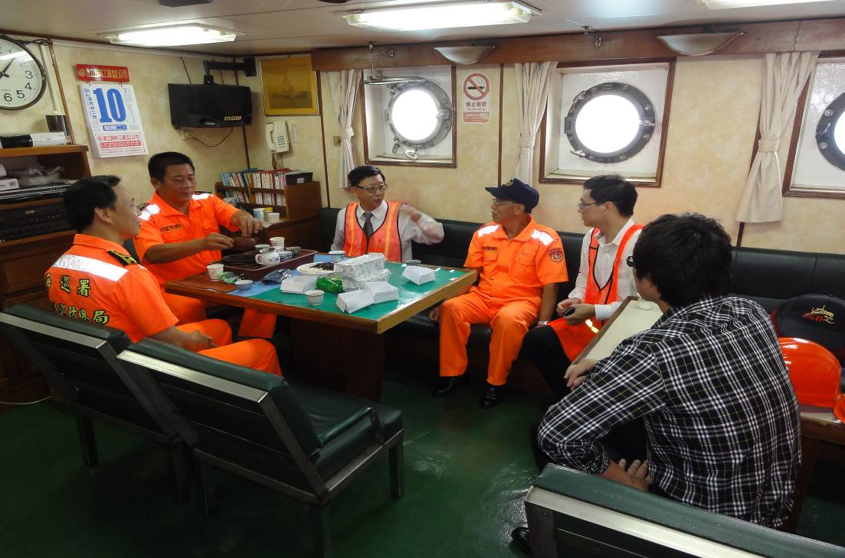
 | 101年7月10日10時許，於巡護二號船接待駐關島台北經濟文化辦事處王處長保新及羅組長蒞臨指導並致意慰問本船全體人員。
 | 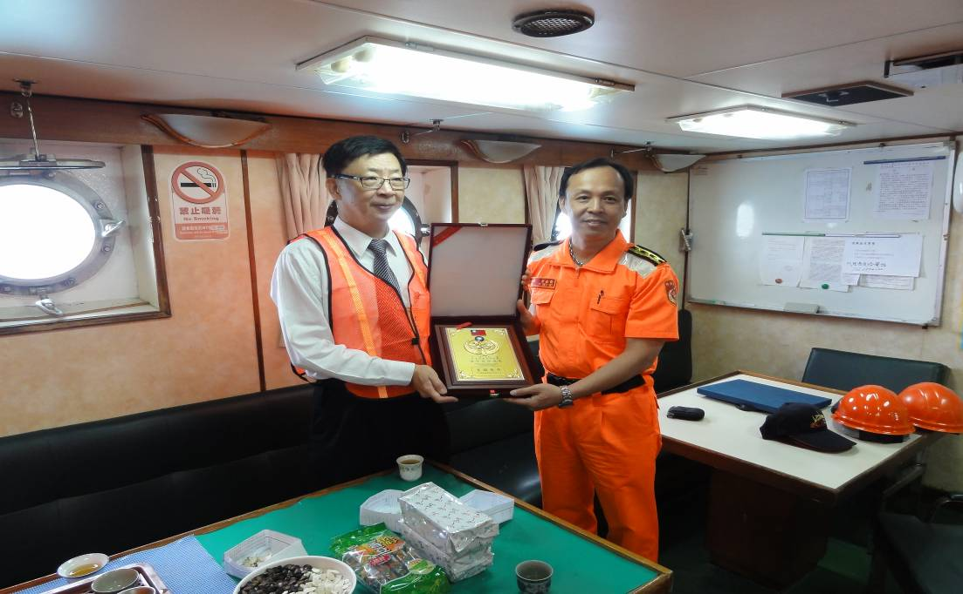
 | 代表本署致贈「友誼長存」紀念牌，感謝王處長撥冗蒞臨慰勉同仁海上執勤辛勞。
 | 行政院  附件1-2  海岸巡防署 |  | 海洋巡防總局巡護二號船  執行太平洋漁業巡護任務
 | 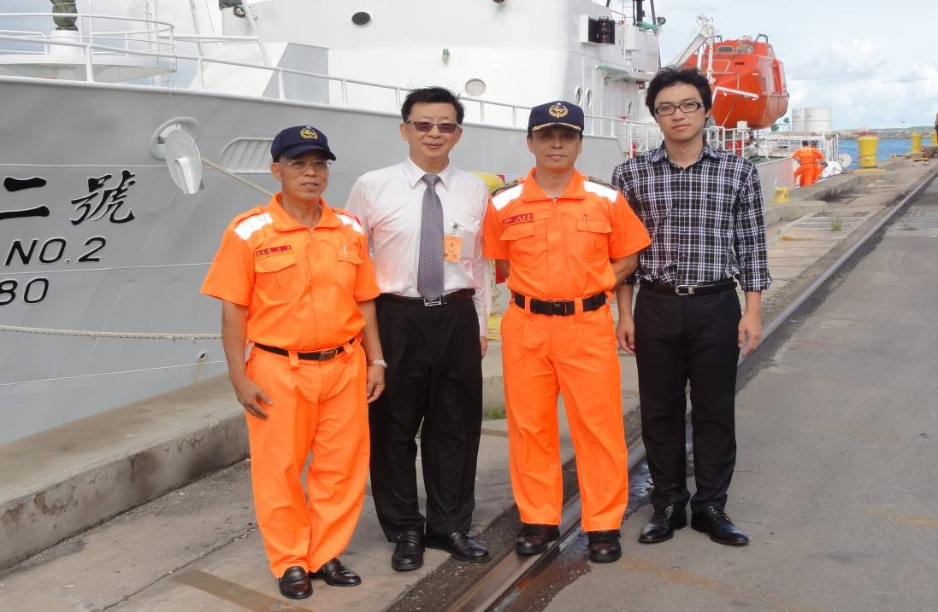
日期:101年7月10日於關島（美屬）
巡護二號進港整補作業商港岸邊與王處長合影留念
 | 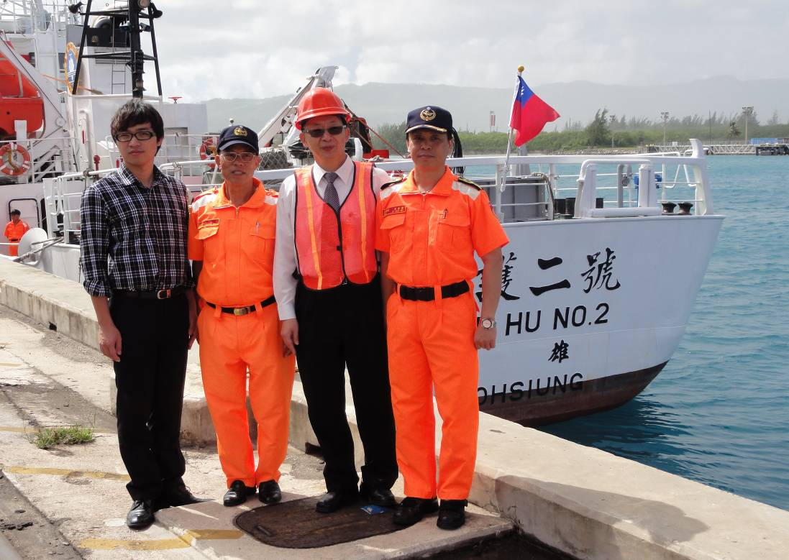
日期:101年7月10日於關島（美屬）巡護二號船艉合影留念
漁業署檢查員（左一）、船長（左二）、王處長（右二）、帶隊官（右一）
行政院  附件2-1  海岸巡防署 |  | 海洋巡防總局巡護二號船  執行太平洋漁業巡護任務
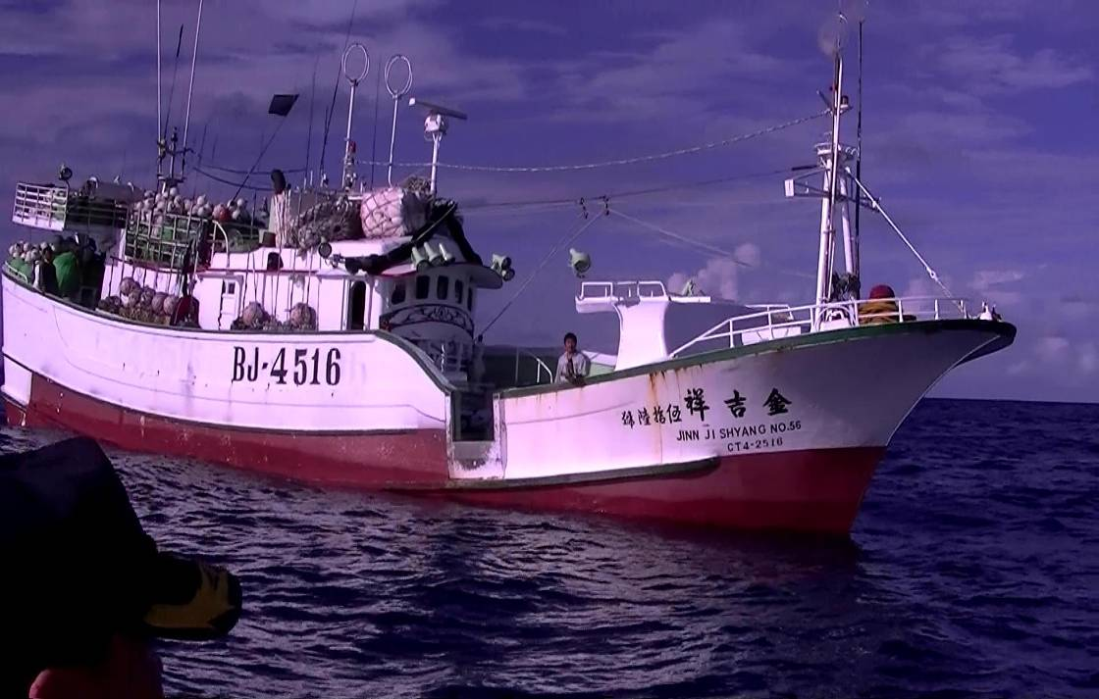
登檢時間:101年06月09日0750〜0840 船名：金吉祥56號CT4-2516 船長黃安石
登檢經緯度：N15度14分、E129度52分相對位置距離鵝鑾鼻東南648浬（第一艘）
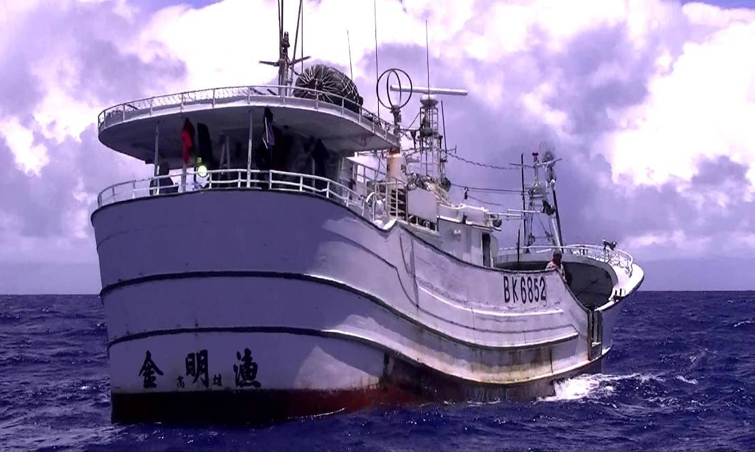
登檢時間:101年06月13日1145〜1230 船名：金明漁號 CT3-4852 船長：王水道
登檢經緯度：N16度53分、E130度05分 相對位置距離鵝鑾鼻東南602浬（第二艘）
行政院  附件2-2  海岸巡防署 |  | 海洋巡防總局巡護二號船  執行太平洋漁業巡護任務
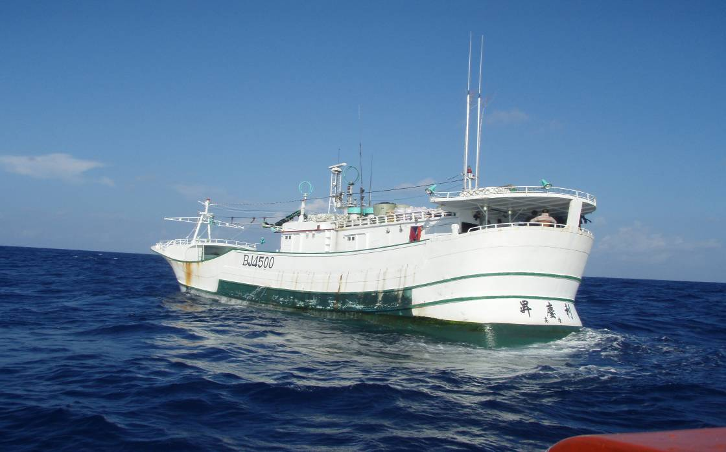
登檢時間:101年06月15日0700〜0750 船名：昇慶利 CT4-2500 船長：洪慶祥
登檢經緯度：N19度25分、E132度13分相對位置距離鵝鑾鼻東南655浬。（第三艘）
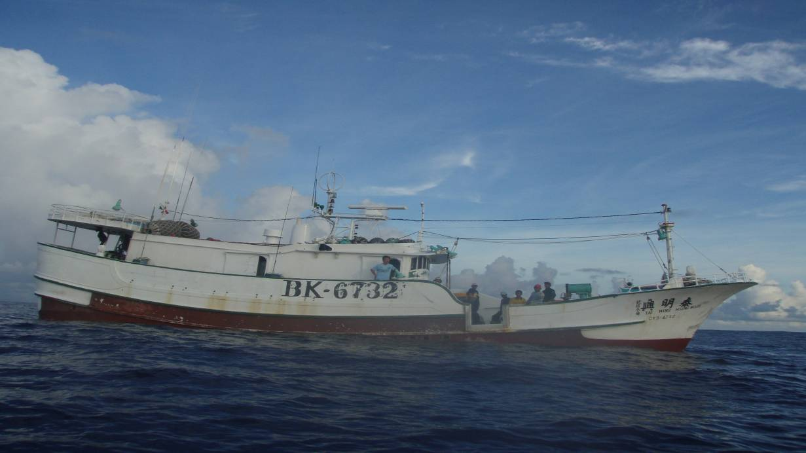
登檢時間:101年06月19日0550〜0640 船名泰明興23號CT3-4732 船長：林鋒男
登檢經緯度：N14度52分、E132度58分相對位置：距離關島西方682浬。（第四艘）
行政院  附件2-3  海岸巡防署 |  | 海洋巡防總局巡護二號船  執行太平洋漁業巡護任務
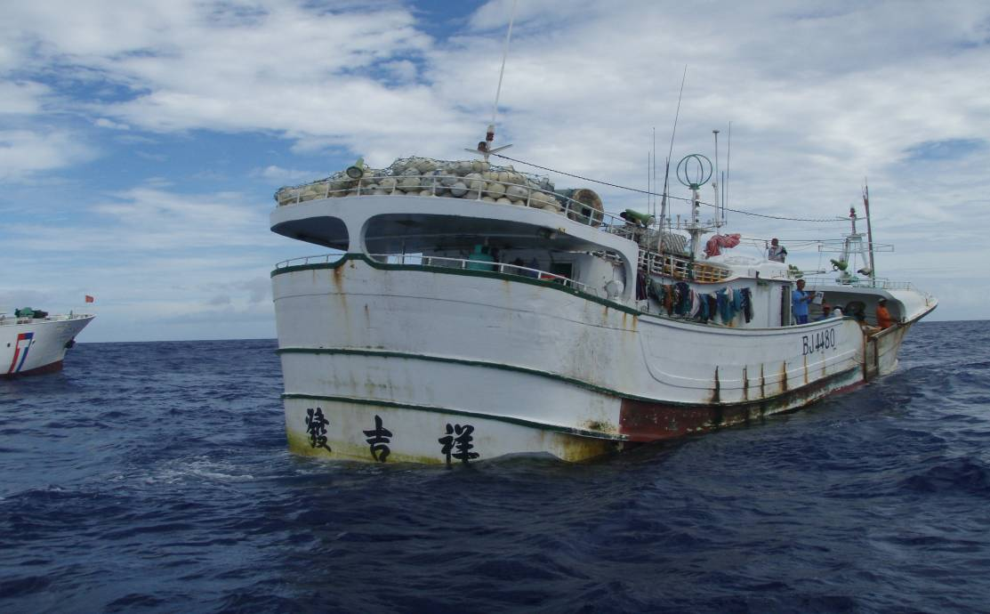
登檢時間:101年06月20日1320〜1410 船名：發吉祥CT4-2480 船長：田清文
登檢經緯度：N16度03分、E134度54分相對位置：距離關島西北西584浬（第五）
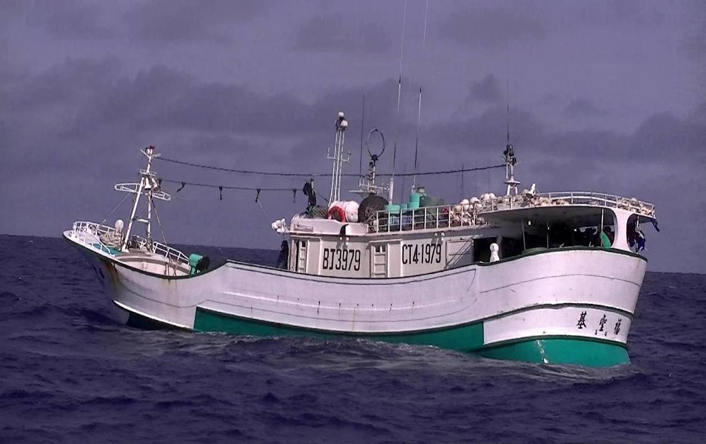
登檢時間:101年06月26日0715〜0810 船名：基聖福 CT4-1979 船長：何主義
登檢經緯度：N15度39分、E137度55分 相對位置距離關島西北490浬。（第六艘）
行政院  附件2-4  海岸巡防署 |  | 海洋巡防總局巡護二號船  執行太平洋漁業巡護任務
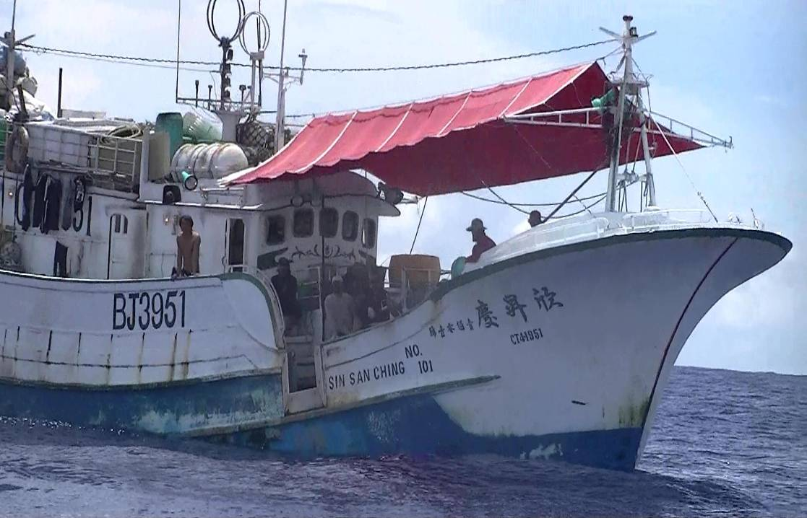
登檢時間:101年07月03日1136〜1220 船名：欣昇慶101號CT4-1951 船長林源彬
登檢經緯度：N14度44分、E140度49分 相對位置：距離關島西北232浬（第七艘）
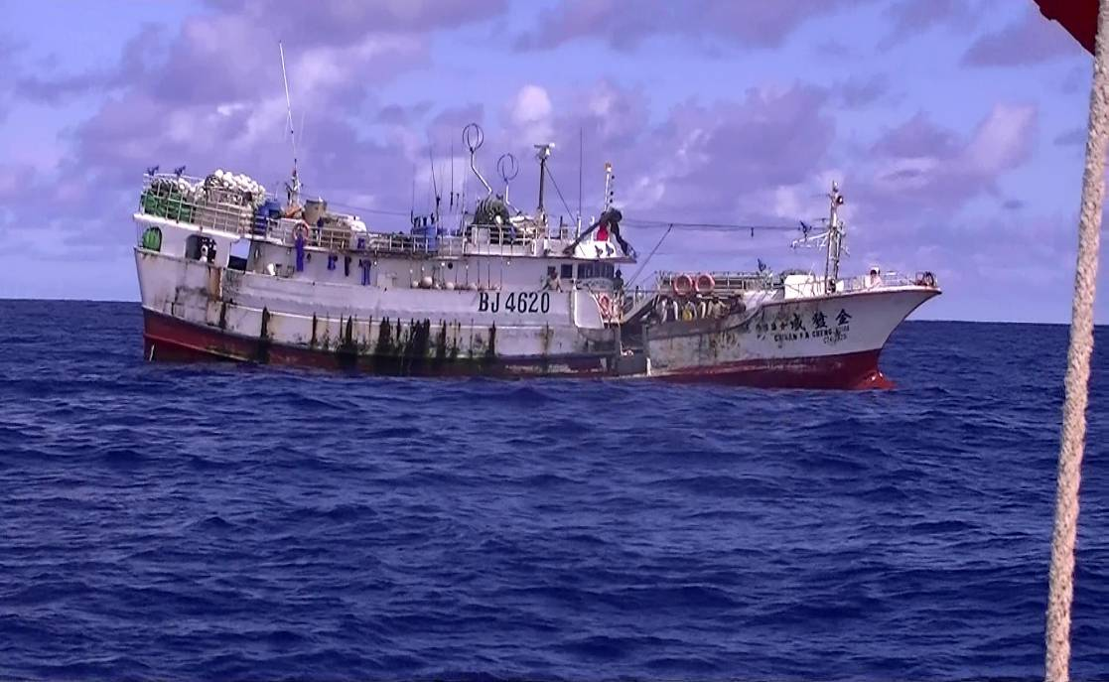
登檢時間:101年07月20日0655〜0750 船名全發盛166號 CT4-2620 船長林崑明
登檢經緯度：N26度45分、E157度54分相對位置：距離關島東北1096浬（第八艘）
行政院  附件2-5  海岸巡防署 |  | 海洋巡防總局巡護二號船  執行太平洋漁業巡護任務
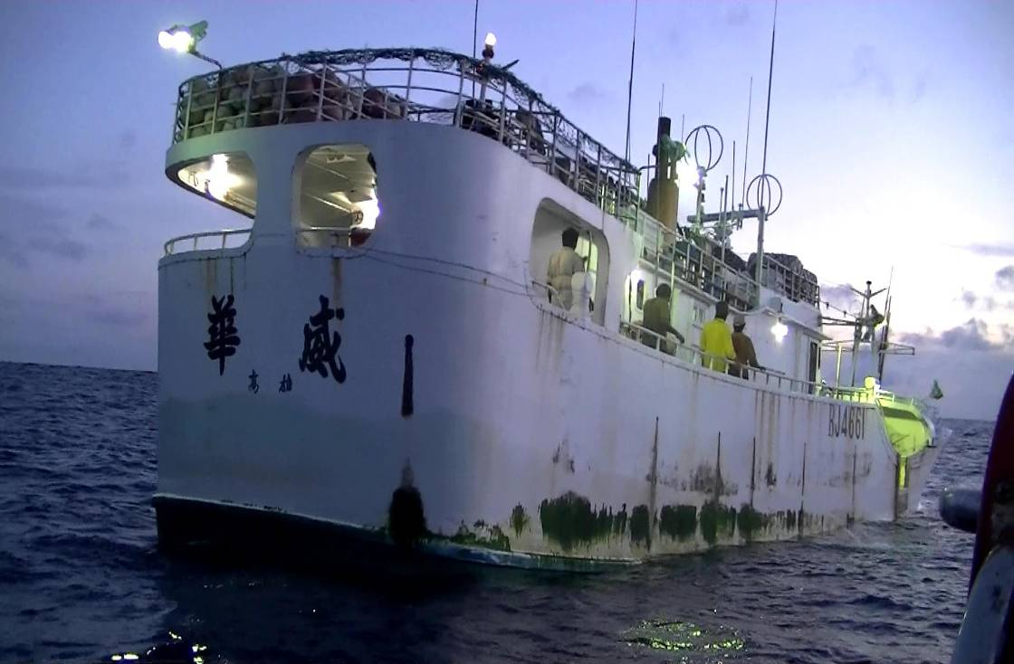
登檢時間:101年07月21日1630〜1730 船名：華威號 CT4-2661 船長：蘇明雄
登檢經緯度：N29度02分、E156度47分 相對位置：距離關島西北232浬（第九艘）
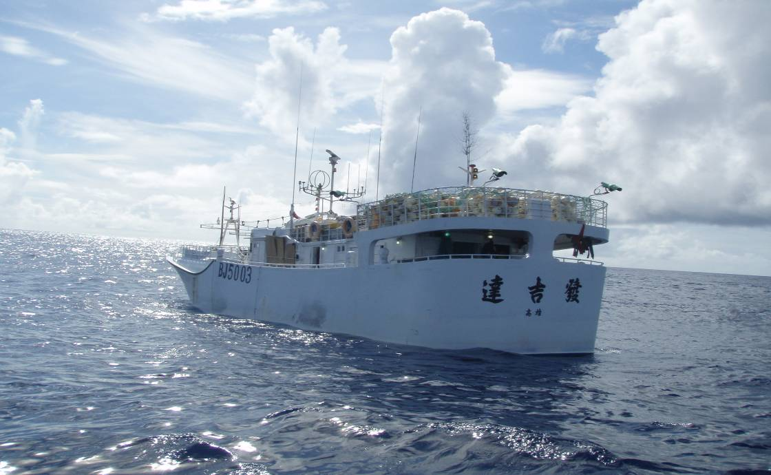
登檢時間:101年07月22日1300〜1350 船名：達吉發 CT4-3003 船長：謝金廷
登檢經緯度：N29度21分、E154度52分 相對位置距離關島東北1114浬（第十艘）
行政院  附件2-6  海岸巡防署 |  | 海洋巡防總局巡護二號船  執行太平洋漁業巡護任務
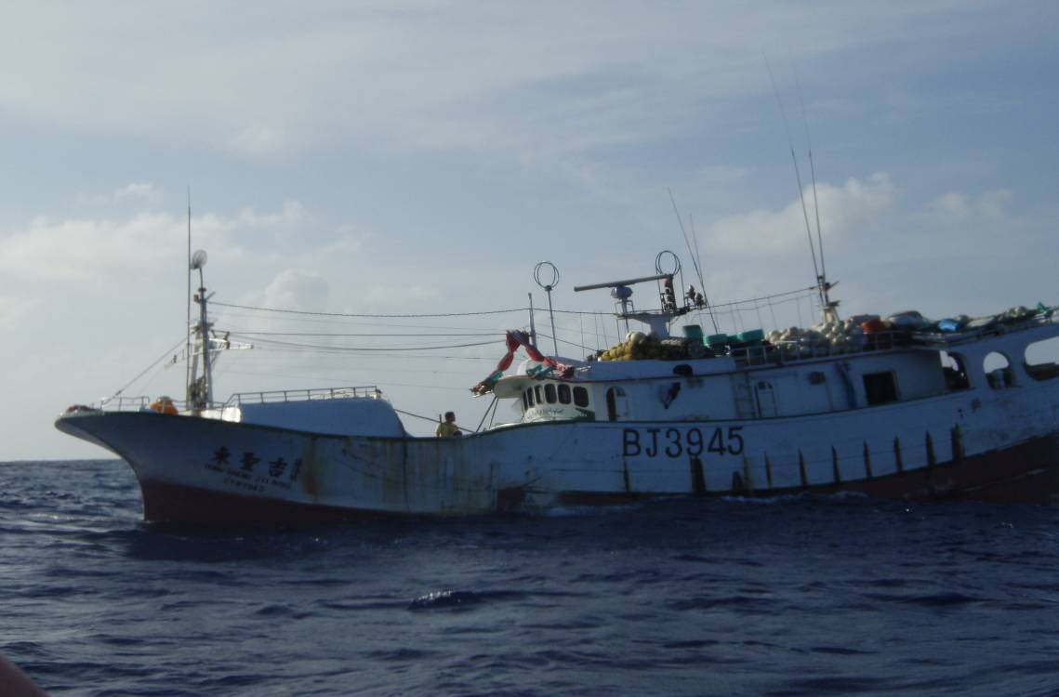
登檢時間:101年07月24日1440〜1535 船名東聖吉16號CT4-1945 船長：潘忠秋
登檢經緯度：N28度12分E153度37分 相對位置距離關島東北1021浬（第十一艘）
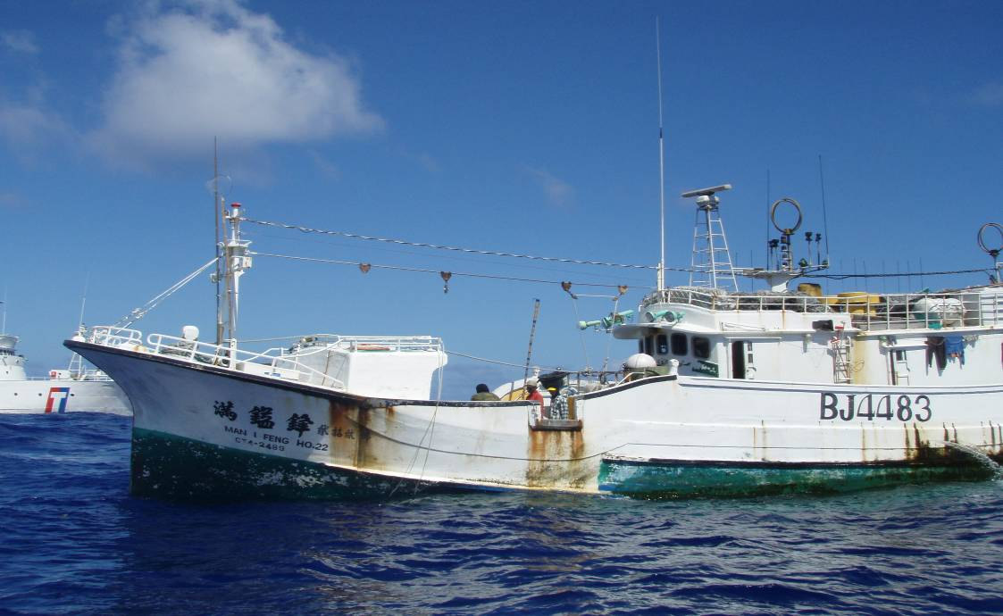
登檢時間:101年07月25日1210〜1305 船名滿鎰鋒22號CT4-2483 船長：田河昌
登檢經緯度：N28度27分E152度14分相對位置距離關島北北東998浬（第十二艘）
行政院  附件2-7  海岸巡防署 |  | 海洋巡防總局巡護二號船  執行太平洋漁業巡護任務
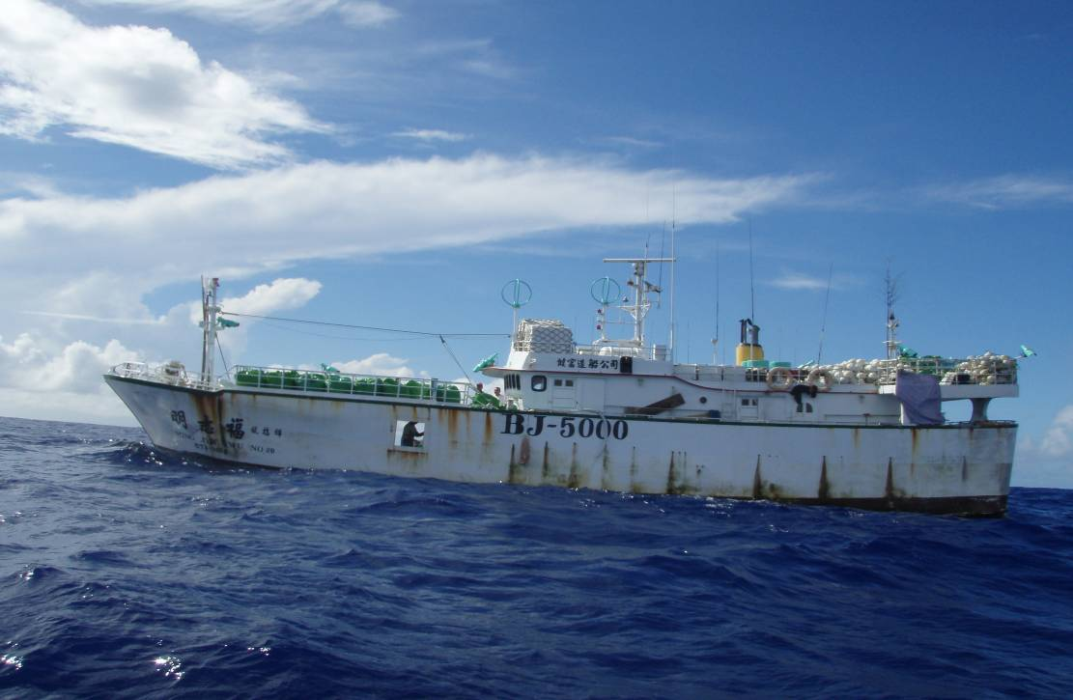
登檢時間:101年07月27日1330〜1420 船名明志福20號CT4-3000 船長：許家室
登檢經緯度：N29度36分E149度41分相對位置距離關島北北東1012浬（第十三艘）
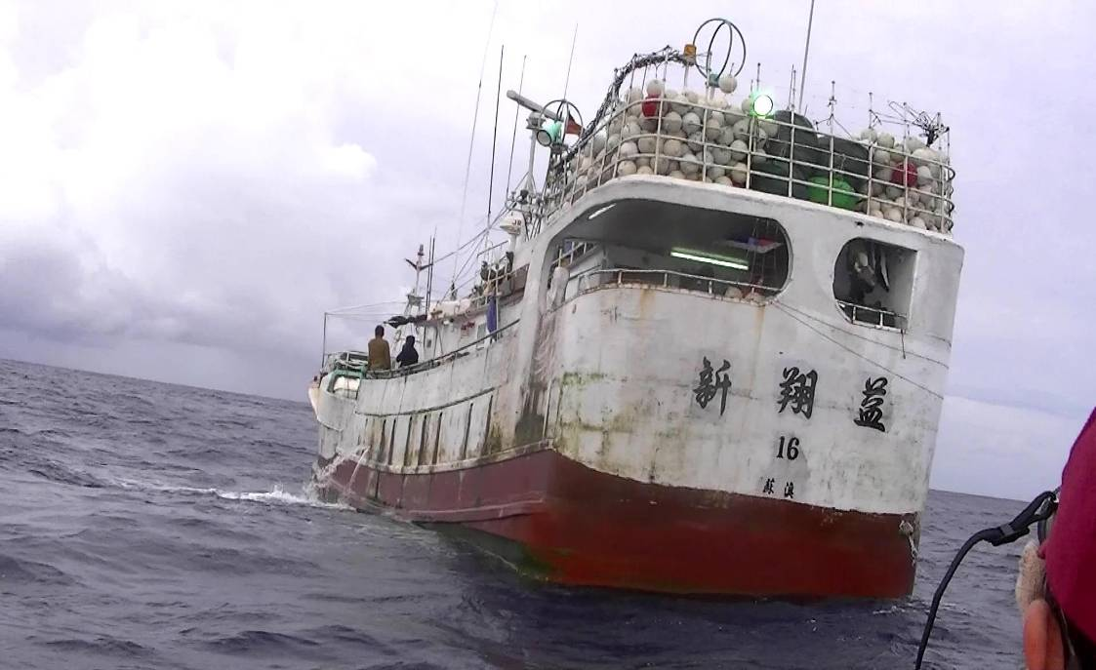
登檢時間:101年07月30日0430〜0520 船名新翔益16號CT4-2309 船長：游建中
登檢經緯度：N28度11分E152度28分 相對位置距離關島北北東990浬（第十四艘）
行政院  附件2-8  海岸巡防署 |  | 海洋巡防總局巡護二號船  執行太平洋漁業巡護任務
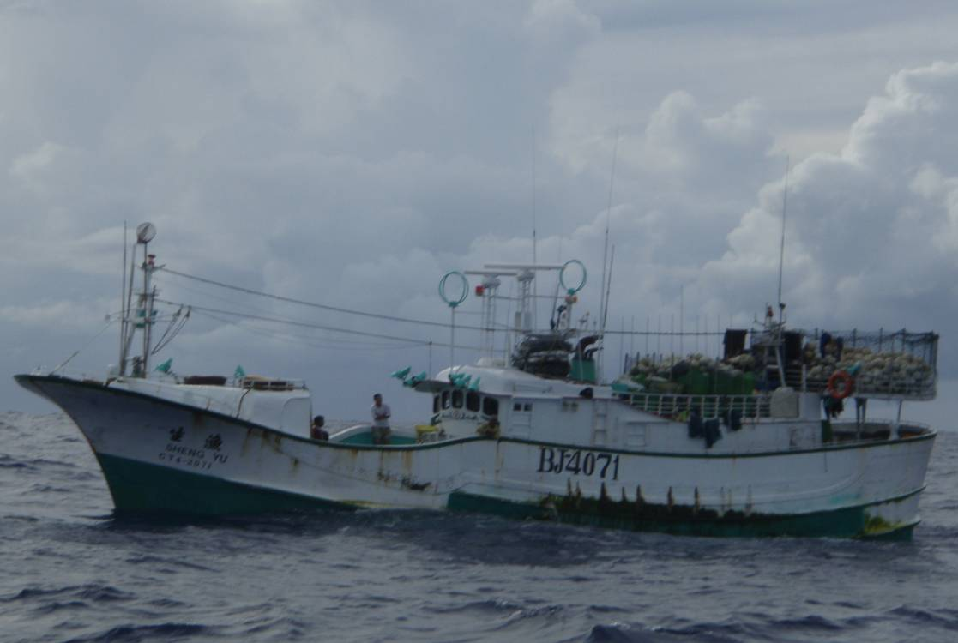
登檢時間:101年07月30日1435〜1520 船名：生漁號 CT4-2071 船長：蔡水生
登檢經緯度：N27度53分E151度37分 相對位置距離關島北北東953浬（第十五艘）
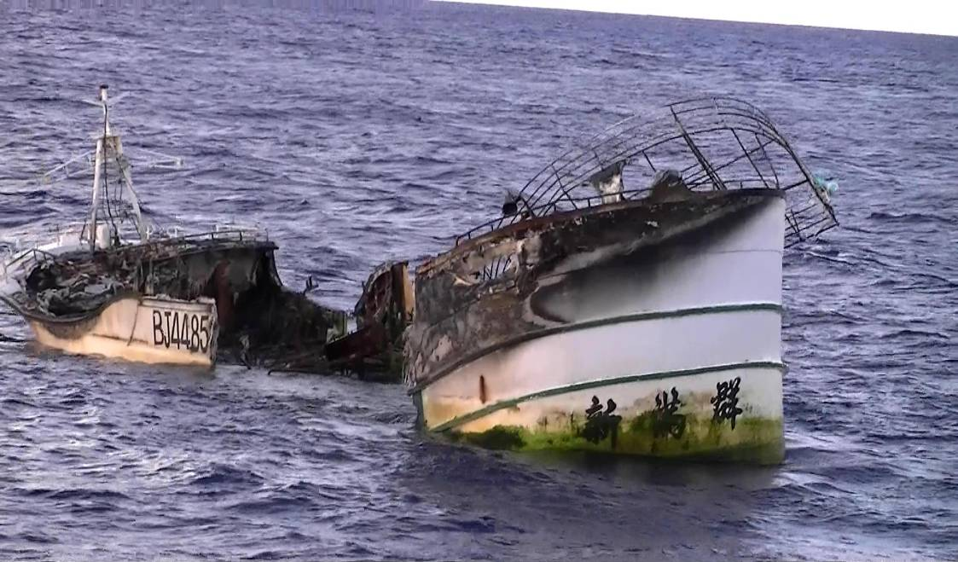
發現時間:101年06月14日18時40分、 船名:新滿群CT4-2485
本國籍火燒漁船漂流中（已註銷毀棄）經緯度：北緯18度40分、東經131度22分

